**LIVRET D’ACCOMPAGNEMENT J’APPRENDS A LIRE ET A ECRIRE !**

Ce livret pédagogique a été conçu dans le cadre d’une Equipe de recherche et de réflexion conduite par Christelle Mettas, chargée de mission Efiv, Casnav de l’Académie de Limoges en collaboration avec des enseignants du premier et du second degré qui interviennent auprès d’un public d’enfants du voyage.

Le constat initial, préalable à la création de ce livret était que certains Efiv arrivaient au collège en ayant été très peu scolarisés en primaire et qu’ils savaient peu ou pas lire et écrire. Il a donc été décidé de créer un livret d’apprentissage pour éviter qu’ils ne quittent le collège en situation d’illettrisme. Il fallait aussi que ce livret puisse être suffisamment clair et concis pour qu’un professeur de collège puisse l’utiliser relativement facilement et que l’apprenant Efiv puisse être autonome sur certaines activités.

De cette façon, le second objectif de ce livret est d’aider les enseignants du second degré, notamment ceux de lettres qui accueillent des Efiv très éloignés du lire et écrire par un outil propice à l’apprentissage de la lecture et de l’écriture et adapté à ce public.

Ce livret propose des thèmes et des activités récurrentes. Il a été décidé que tous les documents seraient sur papier pour que l’apprenant puisse avoir son matériel facilement. Il n’y a donc pas de version numérique.

1. **Comment former l’apprenant ?**

Le travail est guidé au départ par l’enseignant puis, progressivement, l’élève gagnera en autonomie par la réalisation d’exercices identiques et répétitifs. Un élève de la classe peut, néanmoins, devenir tuteur et lire les consignes à l’élève. Enfin, des pictogrammes illustrent chaque consigne, elles sont identiques d’une séance à l’autre et aide l’élève à comprendre la tâche à accomplir.

1. **Parti pris :**

4 personnages, élèves de collège reviennent à travers des dialogues, prétexte à la lecture : Ryan Cano, Clément Durand, Assia Madak, Bryana Lafleur, Mayron Gimenez

Ce livret peut être amendé et complété selon vos propres choix grâce à la version word. Vous avez la possibilité de changer les noms, l’image de la page de garde, une image est toujours souhaitable à cet endroit et de compléter chaque thème par des exercices complémentaires.

1. **Polices d’écriture utilisées dans la méthode et que vous pouvez télécharger :**

Pour celles et ceux qui chercheraient des informations sur les polices de caractères et des modèles d’écriture, vous pourrez trouver des informations sur le site eduscol :

<https://eduscol.education.fr/document/15805/download>

Les polices utilisées dans ce livret sont les suivantes : calibri, préconisée pour les élèves dyslexiques / Gaston Démo / Boite pleine / Boite vide et boite pleine / seyes BDL / maternelle color.

Des polices [fléchées](http://maternellecolor.free.fr/ldivers/Index.html) également pour préparer les documents de votre choix selon vos élèves pourront être téléchargées en complément ; certaines sont accessibles sur dafont.com.

1. **Contenu de la méthode :**
2. Livret d’apprentissage « Je sais lire et écrire ! »
3. Lettres mobiles à plastifier
4. Sous-main
5. Découverte des consignes
6. Evaluation
7. Livret d’accompagnement au livret d’apprentissage « Je sais lire et écrire ! »
8. Pour former les lettres : « J’apprends à écrire l’alphabet et les chiffres ! »

<http://pedagogie.ac-limoges.fr/casnav/IMG/pdf/livret_efiv_ecrire-2.pdf>

1. Référentiel compétences NSA PSA - Casnav de Grenoble -
2. **Préparation** :

1- Les lettres mobiles sont en majuscules, en script et en cursive. Un jeu pourra être plastifiées avant de les découper. Un autre restera tel quel pour qu’il les colle dans un cahier par exemple. Ces lettres deviennent un matériau d’apprentissage. L’apprenant doit prendre du plaisir à jouer avec les lettres. Les voyelles sont en rouge pour les distinguer des consonnes.

Conseil : Vous êtes professeur(e) de lettres, vous n’avez pas été formé(e) à apprendre à lire et écrire à un enfant. Mais cet élève est là, dans votre classe. Il est en 6e mais son niveau est un niveau de CE1 voire de grande section en ce qui concerne la lecture. Vous pouvez lui proposer quelque chose. Pas de panique ! Soyez patient (e), il est possible que cet élève apprenant mette beaucoup de temps pour entrer dans les apprentissages ; il est aussi possible que cela ne fonctionne pas car c’est un élève très éloigné de l’écrit et ses parents ne sont probablement pas lecteurs. Vous n’y êtes pour rien mais vous pouvez aussi être le déclencheur pour qu’il entre dans la lecture et l’écrit ! Essayez !

Activités possibles qui pourraient être préparées par l’enseignant ou un élève de la classe :

* Avec les lettres mobiles : associer les lettres des 3 graphies : majuscule, script et cursive
* Ecrire son prénom (lui faire le modèle). Attention, s’il ne connait que les majuscules, Ecrivez en majuscules le modèle.
* Vous pouvez dans une enveloppe glisser les lettres du prénom de l’enfant pour qu’il s’entraîne à le reformer. Il peut faire cela sur plusieurs jours consécutifs.

***Variante****: Faire de même avec son nom, avec les prénoms des camarades, avec un mot qu’il aime bien. Plus tard, ce pourra être des cartes mots et ce sera à lui de reformer la phrase etc. Vous pouvez créer une fiche prénom, la mettre dans une pochette plastique pour que l’élève s’entraine à écrire et réécrire dessus avec un marqueur.*

Une trace écrite très brève peut valider cette découverte : soit l’élève écrit un mot, un nom et c’est tout soit vous lui donnez le modèle et les lettres qu’il collera. A voir selon sa maîtrise.

2-Une lettre se lit certes mais on peut aussi voir avec l’élève comment elle chante !

*Par exemple : le son est différent de la lettre. P donne papa ; M donne maman etc.*

3- Lui proposer un sous-main (ou plusieurs selon le moment de l’année) avec des informations spécifiques qui vous sont utiles en classe : l’alphabet en majuscules en minuscules, les nombres et tout ce qui vous semble important. N’oubliez pas : votre document ne doit pas être surchargé ! Ici un sous-main est proposé qui peut aussi être aménagé selon ses et vos besoins.

1. **Documents d’accompagnement possible :**

* **L’encodage : mettre en relation des sons et des lettres**

Vous pouvez utiliser des cartes d’encodage et les afficher dans votre classe.

Nous vous proposons 2 sites : le site de l’école inclusive :

https://ressources-ecole-inclusive.org/mais-aussi/les-cartes-dencodage/#:~:text=Les%20graph%C3%A8mes%20sont%20en%20nombre,%2C%20un%2C%20ym%2C%20etc.

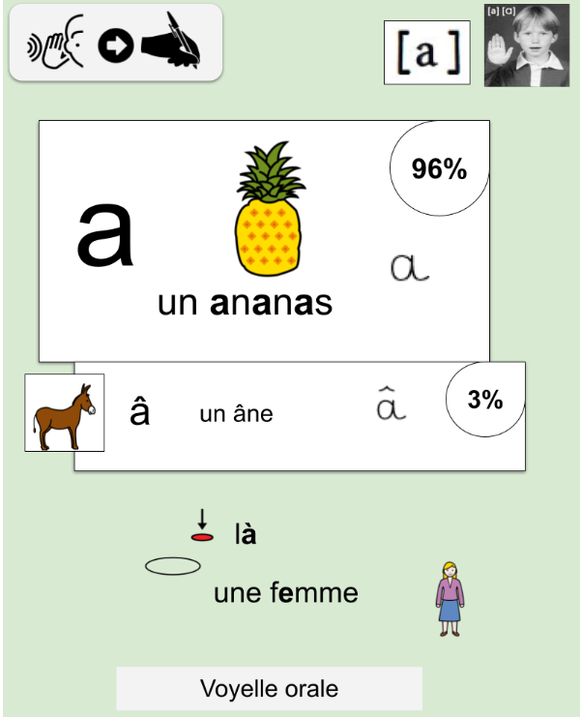 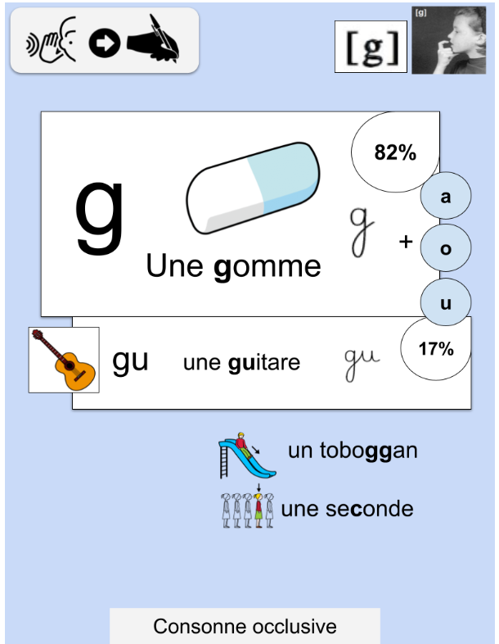 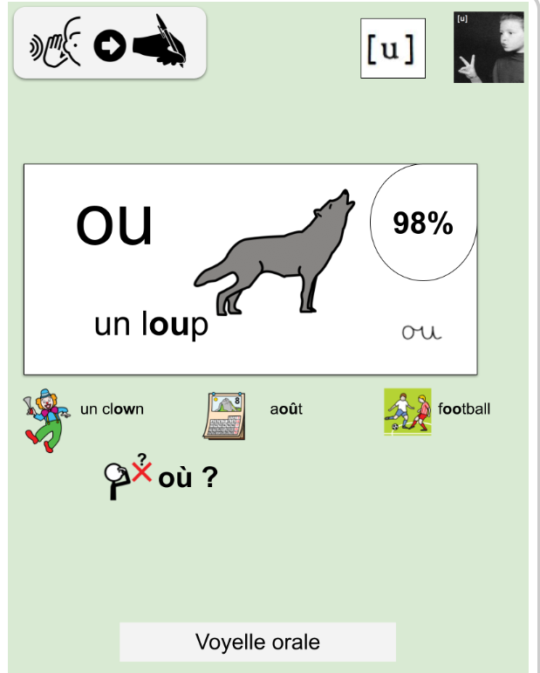

Ou bien des fiches plus détaillées sur le site *orpheecole* entre autre.

<https://orpheecole.com/wp-content/uploads/2012/04/Sandrine-R%C3%A9f%C3%A9rents-sons.pdf>

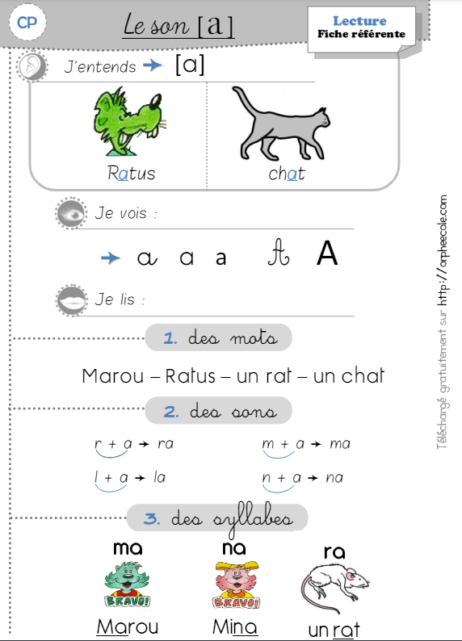 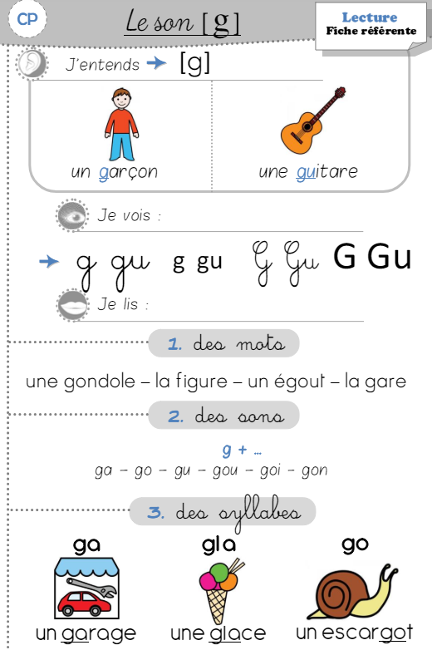 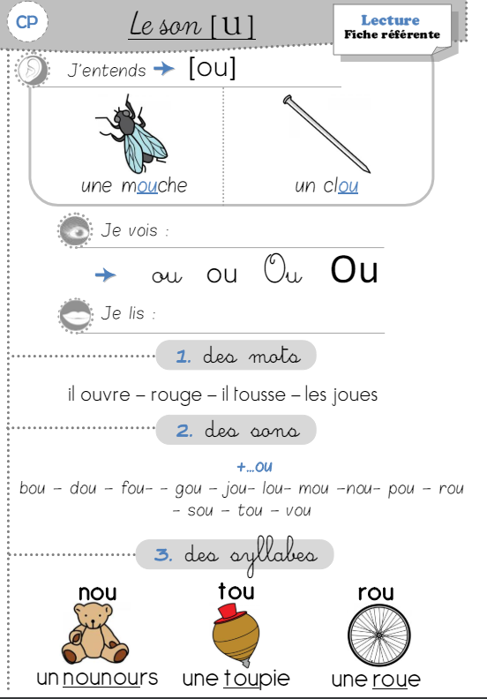

*« Les graphèmes sont la transcription écrite des phonèmes, à partir des 26 lettres de l’alphabet. Ainsi le phonème /a/ de « chat » s’écrit avec un graphème d’une lettre ; le phonème /ou/ de « boule » s’écrit avec un graphème de deux lettres ; le phonème /on/ de « comptine » s’écrit avec un graphème de trois lettres et le phonème /in/ de « vingt » s’écrit avec un graphème de quatre lettres. Les graphèmes sont en nombre beaucoup plus élevé que les phonèmes parce que des phonèmes peuvent s’écrire de plusieurs façons. Les phonèmes /a/, /v/ et /t/ par exemple ne s’écrivent que d’une seule façon, mais le phonème /o/ peut s’écrire o, au, eau, aux, etc., quand le phonème /in/ s’écrit in, ain, ein, ym, etc. On compte 24 graphèmes possibles pour ce phonème-ci. C’est cette situation qui explique les difficultés orthographiques du français, lorsqu’il s’agit de retrouver les graphèmes des mots entendus lors de la dictée ou pensés lors de la production d’écrits. »*

*Pour enseigner la lecture et l’écriture au CP, guide orange*

* **Jeu de lecture pour lire des sons simples et complexes**

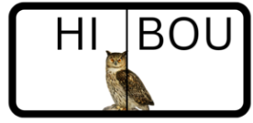

L’objectif de ce jeu est d’assembler les deux syllabes qui, rassemblées, constituent des mots. Vous pourrez ensuite créer des jeux en vous inspirant de celui-ci ou le faire créer par les élèves.

<https://apprendre-reviser-memoriser.fr/jeu-de-lecture-26-cartes-pour-lire-des-mots-avec-des-graphemes-simples-et-complexes/>

* **Un module de lecture en FLS en ligne pour des NSA ou PSA  :**

Ce module de lecture en FLS en ligne est à destination des NSA ou PSA ; il est aussi intéressant pour les principes didactiques qu’il expose inspirés des théories de M. Raffoni.

<https://upe2alecture.wixsite.com/lecturefls>

**MAINTENANT, IL NE VOUS RESTE PLUS QU’A METTRE EN PRATIQUE !**